**TISKOVÁ ZPRÁVA**

**Administrativní budova Astrid Offices od UBM si odnáší bronz z prestižní soutěže „Best of Realty – Nejlepší z realit“**

***(Praha, 24. listopadu 2021)* V pražském Foru Karlín proběhlo v úterý 9. listopadu 2021 vyhlášení výsledků a předání ocenění nejlepším projektům českého realitního trhu za uplynulý rok. K nim se zařadil i projekt Astrid Offices od developerské společnosti UBM Development Czechia, který získal 3. místo v kategorii Nová administrativní centra. Na slavnostním večeru 23. ročníku soutěže „Nejlepší z realit – Best of Realty“, která se v tuzemsku považuje za nejprestižnější ve svém oboru, se sešlo na 400 nejvýznamnějších aktérů tuzemského trhu nemovitostí a souvisejících oborů.**

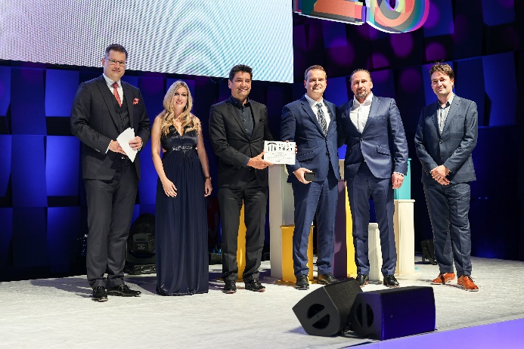Ocenění na pódiu převzali jednatelé společnosti [UBM Development Czechia](https://www.ubm-development.com/cs/laender/czechia/?nvlng=en) Helmut Berghöfer (s plaketou s oceněním) a Josef Wiedermann (vedle něj zprava). Ocenění jim předali členka odborné poroty Silvie Marešová (Colliers) a Tomáš Běhounek (advokátní kancelář bnt – partner galavečera). Na pódium si přišli pro ocenění také Petr Čejka (Algon) – vpravo vedle J. Wiedermanna – a Jan Sierocinski-Vanek (manažer developmentu UBM Development Czechia). Plaketa s oceněním bude umístěna na fasádě administrativní budovy [Astrid Offices](https://www.astridoffices.cz/), v níž jsou již všechny kanceláře i retailové prostory v přízemí pronajaty.

Rozhodujícími kritérii při posuzování kvality nominovaných projektů byl rozvoj lokality, urbanistické a architektonické řešení včetně vnitřních dispozic, kvalita realizace a v neposlední řadě také úspěšnost na realitním trhu a ohleduplnost projektu vůči životnímu prostředí. Desetičlenná odborná porota v čele s Tomášem Drtinou (agentura Incomind), kterou dále tvořili zástupci Asociace pro rozvoj trhu nemovitostí (ARTN), České rady pro šetrné budovy, bankéřů, realitních makléřů a poradenských společností, projekt Astrid Offices ocenila především za revitalizaci brownfieldu původního kancelářsko-výrobního areálu, jenž je součástí dynamicky se rozvíjejících pražských Holešovic.

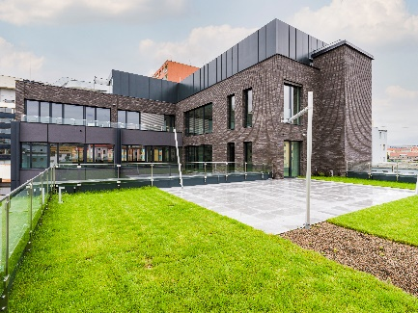O architektonický návrh administrativní budovy Astrid Offices se postaralo mezinárodní studio Bogle Architects. *„Za celý náš tým mohu říct, že ze zisku ocenění v prestižní soutěži, jakou je Best of Realty, máme obrovskou radost. Při realizaci projektu Astrid Offices jsme dbali na kvalitní architekturu, která navazuje na industriální historii Holešovic a zároveň vnáší do daného místa moderní nádech, například v podobě zelených atrií a teras. Tímto tedy velmi děkujeme porotě za ocenění. A děkujeme také investorovi UBM za skvělou příležitost a spolupráci na krásném projektu,“* uvedla spolumajitelka architektonického studia Viktorie Součková.

***Poznámka pro editory:***

***O společnosti UBM Development:***

[*UBM Development*](https://www.ubm-development.com) *vytváří nemovitosti pro evropské metropole. Strategicky se zaměřuje na ekologicky šetrné budovy a chytré kanceláře v nejvýznamnějších evropských metropolitních oblastech, jako je Vídeň, Mnichov, Frankfurt nebo Praha. Se svou téměř 150letou historií je UBM společností, která pokrývá celý hodnotový řetězec developmentu od počátečního plánování až po marketing. Akcie společnosti jsou kótovány na vídeňské burze (Prime Market of the Vienna Stock Exchange), v segmentu s nejvyššími požadavky na transparentnost.*

***O společnosti UBM Development Czechia s. r. o.:***

*Na českém trhu působí* [*UBM*](https://www.ubm-development.com/cs/laender/czechia/?nvlng=en) *od roku 1993. Za téměř 30 let zrealizovala několik desítek projektů napříč celou Českou republikou. Mezi nejvýznamnější se řadí realizace velkých územních celků, například multifunkční komplex Anděl City v Praze 5 na Smíchově, který na 25 000 m2 plochy zahrnuje byty, kanceláře, obchody, restaurace, multikino, dva hotely a velkou piazettu se vzrostlými stromy. Tímto projektem se UBM výrazně podílela na revitalizaci Smíchova, z něhož se stalo vyhledávané městské centrum. Mezi další významné reference v hlavním městě patří administrativní budova Darex na Václavském náměstí, bytový komplex Rezidence Zvonařka, luxusní hotel Le Palais či kancelářská budova Dock 01, kterou UBM postavila ve spolupráci se společností Crestyl. Mimopražské reference UBM zahrnují nákupní centrum Velký Špalíček v Brně či komplex pro rekreační bydlení Apartmány Medvědín ve Špindlerově Mlýně. Aktuálně UBM v hlavním městě staví rezidenční komplex Arcus City v Praze 5 – Stodůlkách a dokončila bytový komplex Neugraf v Praze 5 na Smíchově ve spolupráci se společností Crestyl. V kancelářském segmentu zkolaudovala administrativní budovu Astrid Offices v Praze 7 a v hotelovém segmentu rekonstruuje původní Cukrovarnický palác v centru Prahy, na Senovážném náměstí, kde po rekonstrukci bude pětihvězdičkový lifestyle hotel Andaz Prague, provozovaný nadnárodním řetězcem luxusních hotelů Hyatt.*

*UBM Development Czechia realizuje developerské projekty v České republice a díky týmu architektů, stavebních inženýrů a projektantů poskytuje služby projekčních činností a řízení staveb v segmentu rezidenčního developmentu, obchodně administrativních staveb a hotelovém segmentu v České republice, Německu, Nizozemí a Rakousku.*

**Kontakty a spojení:**

**UBM Development Czechia**

Alice Slámová

Tel.: +420 251 013 211

E-mail: a[lice.slamova@ubm-development.com](mailto:lice.slamova@ubm-development.com)

[www.ubm-development.com/cs/](http://www.ubm-development.com/cs/)

[www.arcus-city.cz](http://www.arcus-city.cz)

**Crest Communications**

Marcela Kukaňová

Tel.: +420 731 613 618

E-mail: [marcela.kukanova@crestcom.cz](mailto:marcela.kukanova@crestcom.cz)

Tiskové středisko: [www.crestcom.cz](http://www.crestcom.cz)